第五章

思考题

5-1 对于恒转矩负载，为什么调压调速的调速范围不大？电动机机械特性越软，调速范围越大吗？

答：对于恒转矩负载，普通笼型异步电动机降压调速时的稳定工作范围为0<S<Sm 所以调速范围不大。

电动机机械特性越软，调速范围不变，因为Sm不变。

5-2 异步电动机变频调速时，为何要电压协调控制？在整个调速范围内，保持电压恒定是否可行？为何在基频以下时，采用恒压频比控制，而在基频以上保存电压恒定？

答：当异步电动机在基频以下运行时，如果磁通太弱，没有充分利用电动机的铁心，是一种浪费；如果磁通，又会使铁心饱和，从而导致过大的励磁电流，严重时还会因绕组过热而损坏电动机。由此可见，最好是保持每极磁通量为额定值不变。当频率从额定值向下调节时，必须同时降低Eg使，即在基频以下应采用电动势频率比为恒值的控制方式。然而，异步电动机绕组中的电动势是难以直接检测与控制的。当电动势值较高时，可忽略定子电阻和漏感压降，而认为定子相电压。

在整个调速范围内，保持电压恒定是不可行的。

在基频以上调速时，频率从额定值向上升高，受到电动机绝缘耐压和磁路饱和的限制，定子电压不能随之升高，最多只能保持额定电压不变，这将导致磁通与频率成反比地降低，使得异步电动机工作在弱磁状态。

5-3 异步电动机变频调速时，基频以下和基频以上分别属于恒功率还是恒转矩调速方式？为什么？所谓恒功率或恒转矩调速方式，是否指输出功率或转矩恒定？若不是，那么恒功率或恒转矩调速究竟是指什么？

答：在基频以下，由于磁通恒定，允许输出转矩也恒定，属于“恒转矩调速”方式；在基频以上，转速升高时磁通减小，允许输出转矩也随之降低，输出功率基本不变，属于“近似的恒功率调速”方式。

5-4基频以下调速可以是恒压频比控制、恒定子磁通、恒气隙磁通和恒转子磁通的控制方式，从机械特性和系统实现两个方面分析与比较四种控制方法的优缺点。

答：

恒压频比控制：恒压频比控制最容易实现，它的变频机械特性基本上是平行下移，硬度也较好，能够满足一般的调速要求，低速时需适当提高定子电压，以近似补偿定子阻抗压降。在对于相同的电磁转矩，角频率越大，速降落越大，机械特性越软，与直流电动机弱磁调速相似。在基频以下运行时，采用恒压频比的控制方法具有控制简便的优点，但负载变化时定子压降不同，将导致磁通改变，因此需采用定子电压补偿控制。根据定子电流的大小改变定子电压，以保持磁通恒定。

恒定子磁通：虽然改善了低速性能，但机械特性还是非线性的，仍受到临界转矩的限制。频率变化时，恒定子磁通控制的临界转矩恒定不变 。恒定子磁通控制的临界转差率大于恒压频比控制方式。恒定子磁通控制的临界转矩也大于恒压频比控制方式。控制方式均需要定子电压补偿，控制要复杂一些。

恒气隙磁通：虽然改善了低速性能，但机械特性还是非线性的，仍受到临界转矩的限制。保持气隙磁通恒定：  ，除了补偿定子电阻压降外，还应补偿定子漏抗压降。与恒定子磁通控制方式相比较，恒气隙磁通控制方式的临界转差率和临界转矩更大，机械特性更硬。控制方式均需要定子电压补偿，控制要复杂一些。

恒转子磁通：机械特性完全是一条直线，可以获得和直流电动机一样的线性机械特性，这正是高性能交流变频调速所要求的稳态性能。

5-5常用的交流PWM有三种控制方式，分别为SPWM、CFPWM和SVPWM，论述它们的基本特征、各自的优缺点。

答：

SPWM：特征：以频率与期望的输出电压波相同的正弦波作为调制波，以频率比期望波高得多的等腰三角波作为载波。由它们的交点确定逆变器开关器件的通断时刻，从而获得幅值相等、宽度按正弦规律变化的脉冲序列。

优缺点：普通的SPWM变频器输出电压带有一定的谐波分量，为降低谐波分量，减少电动机转矩脉动，可以采用直接计算各脉冲起始与终了相位的方法，以消除指定次数的谐波。

CFPWM：特征：在原来主回路的基础上，采用电流闭环控制，使实际电流快速跟随给定值。

优缺点：在稳态时，尽可能使实际电流接近正弦波形，这就能比电压控制的SPWM获得更好的性能。精度高、响应快，且易于实现。但功率开关器件的开关频率不定。

SVPWM：特征：把逆变器和交流电动机视为一体，以圆形旋转磁场为目标来控制逆变器的工作，磁链轨迹的控制是通过交替使用不同的电压空间矢量实现的。

优缺点：8个基本输出矢量，6个有效工作矢量和2个零矢量，在一个旋转周期内，每个有效工作矢量只作用1次的方式，生成正6边形的旋转磁链，谐波分量大，导致转矩脉动。

用相邻的2个有效工作矢量，合成任意的期望输出电压矢量，使磁链轨迹接近于圆。开关周期越小，旋转磁场越接近于圆，但功率器件的开关频率将提高。用电压空间矢量直接生成三相PWM波，计算简便。与一般的SPWM相比较，SVPWM控制方式的输出电压最多可提高15%。

5-6分析电流滞环跟踪PWM控制中，环宽h对电流波动于开关频率的影响。

答：当环宽h选得较大时，开关频率低，但电流波形失真较多，谐波分量高；如果环宽小，电流跟踪性能好，但开关频率却增大了。

5-7三相异步电动机Y联结，能否将中性点与直流侧参考点短接？为什么？

答：能。虽然直流电源中点和交流电动机中点的电位不等，但合成电压矢量的表达式相等。因此，三相合成电压空间矢量与参考点无关。可以将中性点与直流侧参考点短接。

5-8当三相异步电动机由正弦对称电压供电，并达到稳态时，可以定义电压向量U、电流向量I等，用于分析三相异步电动机的稳定工作状态，4.2.4节定义的空间矢量与向量有何区别？在正弦稳态时，两者有何联系？

答：相量是从时间域的三角函数到复指数函数的映射,空间矢量是从空间域的三角函数到复指数函数的映射。

相量的正弦性表现为时间域的正弦性,空间矢量的正弦性表现为空间域的正弦性。从本质看它们都是正弦性,但从形式上看,相量的正弦性还表现为复数在旋转,而空间矢量的正弦性则仅表示原象在空间按正弦规律变化。当然,也有旋转的空间矢量,但此时空间矢量的旋转性也是由于电流在时间上按正弦规律变化而引起的,并不起因于空间矢量本身的正弦性。

5-9采用SVPWM控制，用有效工作电压矢量合成期望的输出电压矢量，由于期望输出电压矢量是连续可调的，因此，定子磁链矢量轨迹可以是圆，这种说法是否正确？为什么？

答：实际的定子磁链矢量轨迹在期望的磁链圆周围波动。N越大，磁链轨迹越接近于圆，但开关频率随之增大。由于N是有限的，所以磁链轨迹只能接近于圆，而不可能等于圆。

5-10总结转速闭环转差频率控制系统的控制规律，若设置不当，会产生什么影响？一般来说，正反馈系统是不稳定的，而转速闭环转差频率控制系统具有正反馈的内环，系统却能稳定，为什么？

答：控制规律：1）在 的范围内，转矩基本上与转差频率成正比，条件是气隙磁通不变。2）在不同的定子电流值时，按定子电压补偿控制的电压–频率特性关系控制定子电压和频率，就能保持气隙磁通恒定。

若 设置不当，则不能保持气隙磁通恒定。

一般来说，正反馈系统是不稳定的，而转速闭环转差频率控制系统具有正反馈的内环，系统却能稳定，是因为还设置了转速负反馈外环。

习题

5-1

（1）

T形等效电路：

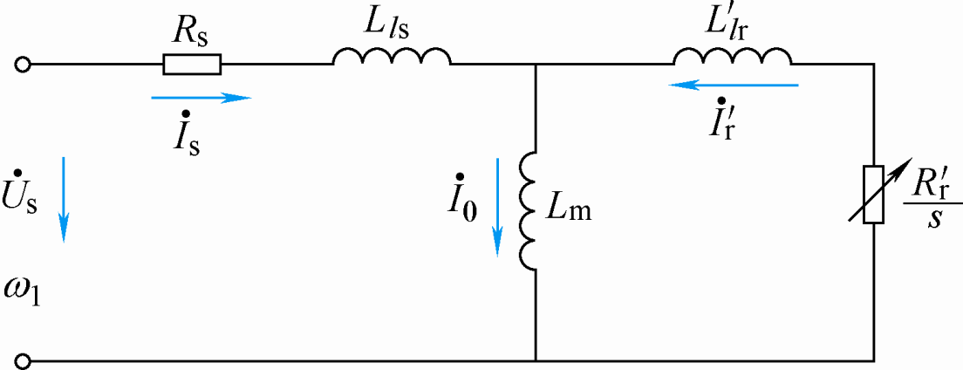

简化等效电路：

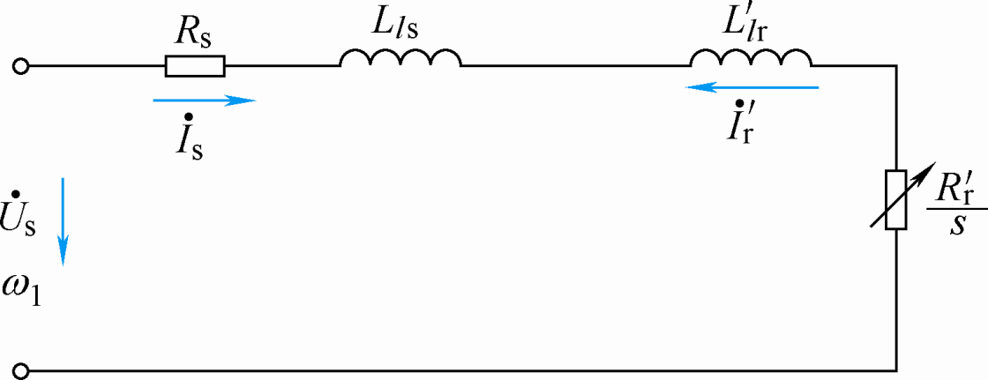

（2）















（3）



（4）

临界转差率：



临界转矩：



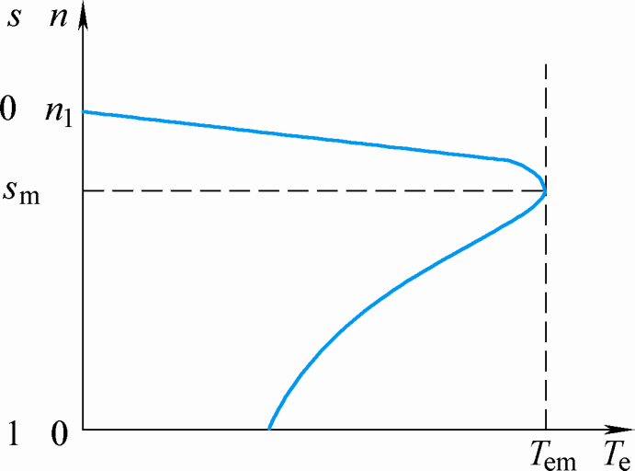

5-2

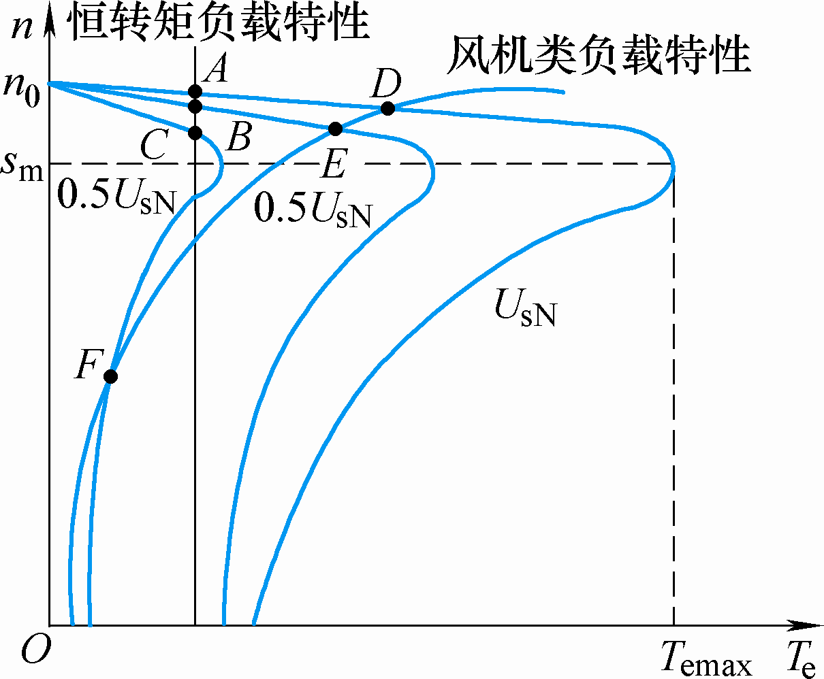











气隙磁通随定子电压的降低而减小，属于弱磁调速。

额定电流下的电磁转矩：



Us可调，电磁转矩与定子电压的平方成正比随着定子电压的降低而减小。

带恒转矩负载时，普通笼型异步电动机降压调速时的稳定工作范围为0<S<Sm，调速范围有限。

带风机类负载运行，稳定运行范围可以稍大一些0<S<1。

5-3  
（1）忽略定子漏阻抗：





（2）考虑定子漏阻抗：

理想空载：





额定负载：





（3）忽略定子漏阻抗的气隙磁通要大于考虑定子漏阻抗理想空载时的气隙磁通大于考虑定子漏阻抗额定负载时气隙磁通。

忽略定子漏阻抗的 大于考虑下定子漏阻抗理想空载时的大于额定负载时的。

原因：忽略定子漏阻抗时，气隙磁通在定子每相中异步电动势的有效值就等于定子相电压，而考虑定子漏阻抗时的要用定子相电压减去定子漏阻抗的压降，所以忽略定子漏阻抗时的必然大，相应每极气隙磁通也大。考虑定子漏阻抗时，理想空载时励磁电感上的压降只有励磁电感产生，而额定负载时还有负载并在励磁电感上，总的阻抗减小，压降也减小，所以理想空载时的大于额定负载时的，相应的每极气隙磁通也大。

5-4

（1）

理想空载：





额定负载：





（2）

   


（3）

额定负载时：

气隙磁通 是由定子励磁绕组和转子绕组产生的，定子全磁通 是定子绕组和转子绕组产生的，转子全磁通 是转子绕组产生的。

 是转子磁通在转子绕组中的感应电动势， 气隙磁通在是定子每相绕组中的感应电动势， 是定子全磁通在每相绕组中的感应电动势。

5-5

（1）

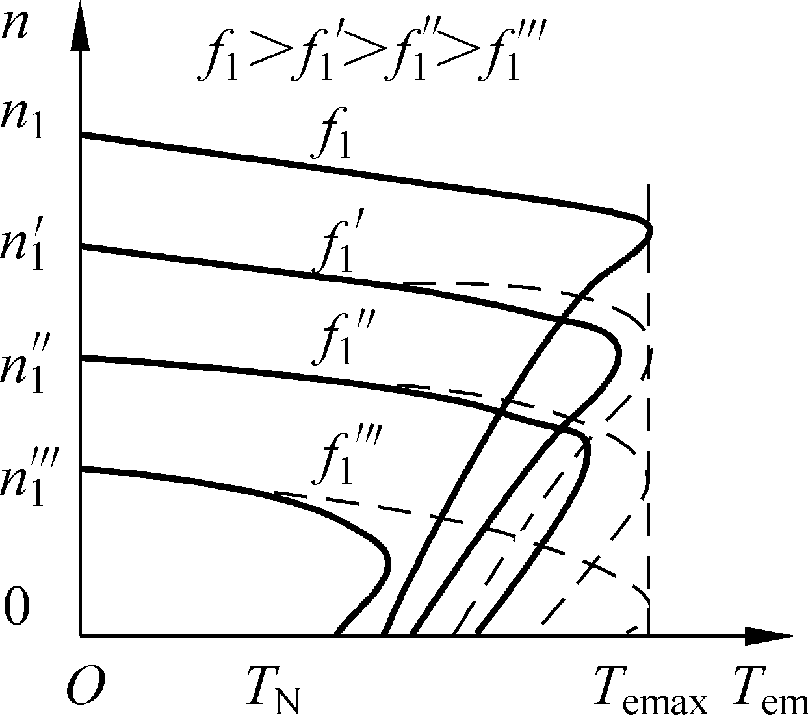

（2）（3）

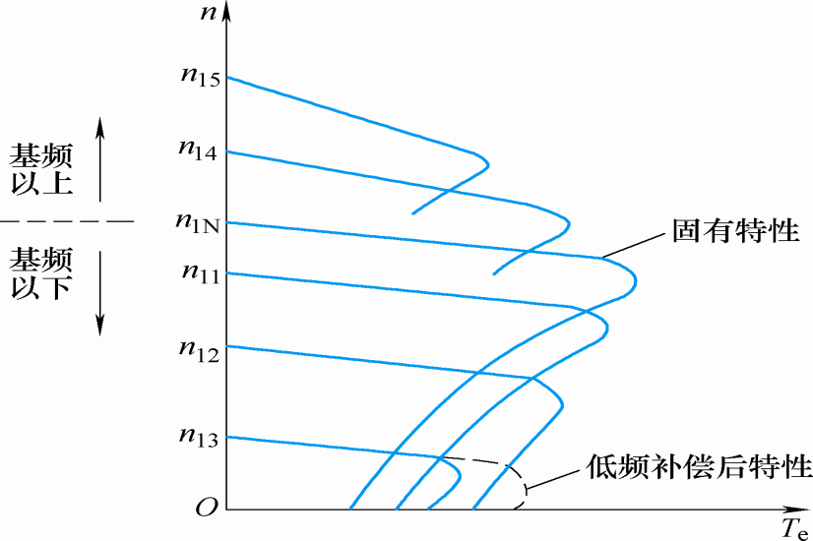  
（4）

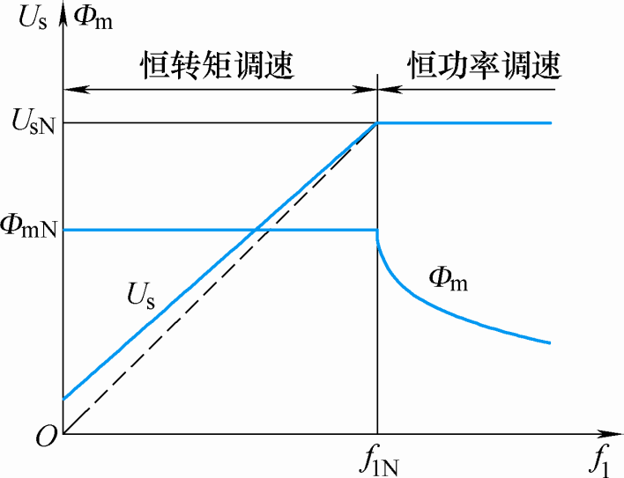

5-6

（1）考虑低频补偿时：  


不考虑低频补偿时：



（2）

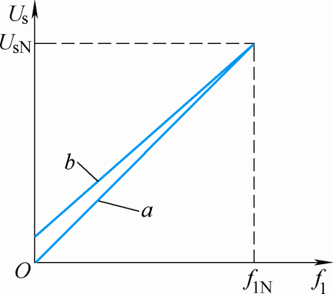

f=5Hz，

考虑补偿：



不考虑补偿：



f=2Hz，

考虑补偿：



不考虑补偿：



5-7

定子磁通恒定：

气隙磁通恒定：

转子磁通恒定：

若仅采用幅值补偿不可行，缺少相位的补偿。

5-8

共有8种开关状态。

(SA ,SB ,SC)=(0，0，0), (uA ,uB ,uC)=(-Ud/2,-Ud/2, -Ud/2)



(SA ,SB ,SC)=(1，0，0), (uA ,uB ,uC)=(Ud/2,-Ud/2, -Ud/2)



(SA ,SB ,SC)=(1，1，0), (uA ,uB ,uC)=(Ud/2,Ud/2, -Ud/2)



(SA ,SB ,SC)=(0，1，0), (uA ,uB ,uC)=(-Ud/2,Ud/2, -Ud/2)



(SA ,SB ,SC)=(0，1，1), (uA ,uB ,uC)=(-Ud/2,Ud/2, Ud/2)



(SA ,SB ,SC)=(0，0，1), (uA ,uB ,uC)=(-Ud/2,-Ud/2, Ud/2)



(SA ,SB ,SC)=(1，0，1), (uA ,uB ,uC)=(Ud/2,-Ud/2, Ud/2)



(SA ,SB ,SC)=(1，1，1), (uA ,uB ,uC)=(Ud/2,Ud/2, Ud/2)



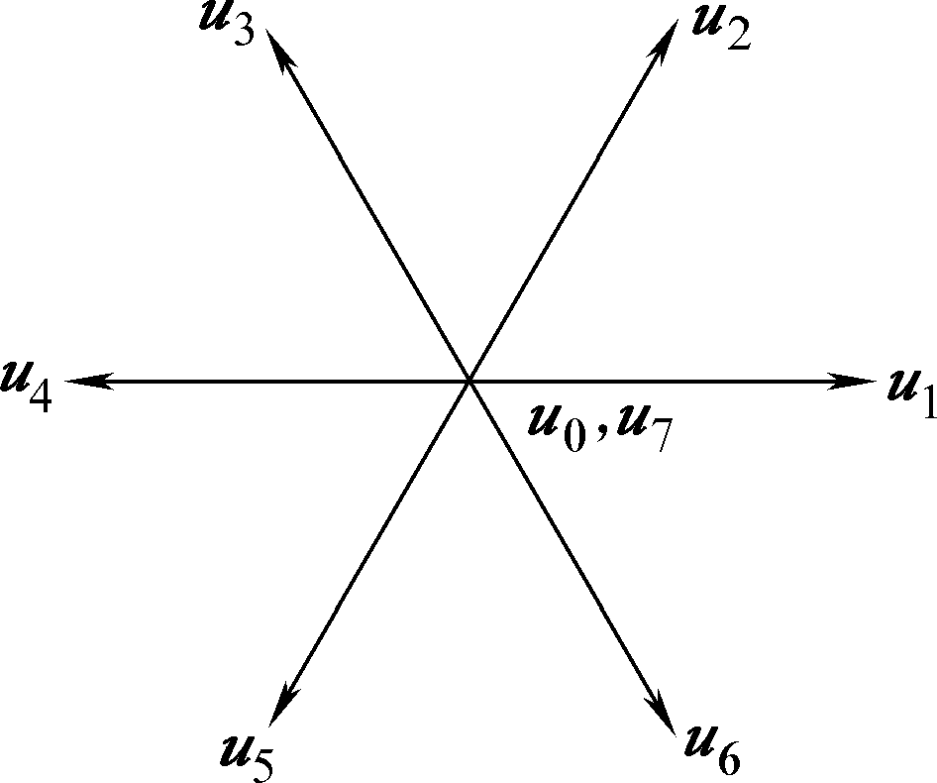

5-9

交流电动机绕组的电压、电流、磁链等物理量都是随时间变化的，如果考虑到它们所在绕组的空间位置，可以定义为空间矢量。定义三相定子电压空间矢量（k为待定系数）：







三相合成矢量：



5-10



忽略定子电阻压降，定子合成电压与合成磁链空间矢量的近似关系为



当电动机由三相平衡正弦电压供电时，电动机定子磁链幅值恒定，其空间矢量以恒速旋转，磁链矢量顶端的运动轨迹呈圆形（简称为磁链圆）。

定子磁链矢量：



定子电压矢量：

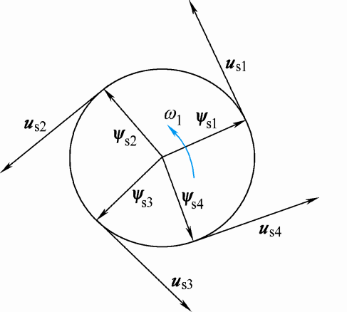

5-11

若采用电压空间矢量PWM调制方法，若直流电压Ud恒定，要保持 $\left|ψ_{S}(k)\right|$ 恒定，只要使△t1为常数即可。

输出频率越低，△t越大，零矢量作用时间△t0也越大，定子磁链矢量轨迹停留的时间越长。

5-12

按6个有效工作矢量将电压矢量空间分为对称的六个扇区，当期望输出电压矢量落在某个扇区内时，就用与期望输出电压矢量相邻的2个有效工作矢量等效地合成期望输出矢量。

按6个有效工作矢量将电压矢量空间分为对称的六个扇区，每个扇区对应π/3, 基本电压空间矢量的线性组合构成期望的电压矢量。期望输出电压矢量与扇区起始边的夹角 $θ$。在一个开关周期 T0，u1的作用时间t1，u2的作用时间t2，合成电压矢量

5-13

给定积分环节的原理与作用：

由于系统本身没有自动限制起动制动电流的作用，因此频率设定必须通过给定积分算法产生平缓的升速或者降速信号。



5-14

控制规律：1.转矩基本上与转差频率成正比，条件是气隙磁通不变，且

2.在不同的定子电流值时，按定子电压补偿控制的电压–频率特性关系控制定子电压和频率，就能保持气隙磁通恒定。

控制方法：保持气隙磁通不变，在s值较小的稳态运行范围内，异步电动机的转矩就近似与转差角频率成正比。

在保持气隙磁通不变的前提下，可以通过控制转差角频率来控制转矩，这就是转差频率控制的基本思想。

忽略电流相量相位变化的影响，仅采用幅值补偿

优缺点：

转速开环变频调速系统可以满足平滑调速的要求，但静、动态性能不够理想。采用转速闭环控制可提高静、动态性能，实现稳态无静差。需增加转速传感器、相应的检测电路和测速软件等。转速闭环转差频率控制的变压变频调速是基于异步电动机稳态模型的转速闭环控制系统。

5-15

临界转差频率：



最大的允许转差频率

起动时的定子电流和启动转矩：

定子电压：





起动时的定子电流：



起动转矩：



第六章

思考题

6-1

异步电动机变压变频调速时需要进行电压（或电流）和频率的协调控制，有电压（或电流）和频率两种独立的输入变量。在输出变量中，除转速外，磁通也是一个输出变量。

异步电动机无法单独对磁通进行控制，电流乘磁通产生转矩，转速乘磁通产生感应电动势，在数学模型中含有两个变量的乘积项。

三相异步电动机三相绕组存在交叉耦合，每个绕组都有各自的电磁惯性，再考虑运动系统的机电惯性，转速与转角的积分关系等，动态模型是一个高阶系统。

6-2

异步电动机三相数学模型中存在一定的约束条件。

三相变量中只有两相是独立的，因此三相原始数学模型并不是物理对象最简洁的描述。完全可以而且也有必要用两相模型代替。

两相模型相差90°才能切割d轴最大地产生磁通，产生电动势。相差180°不行，无法切割d轴产生磁通。

6-3

三相绕组可以用相互独立的两相正交对称绕组等效代替，等效的原则是产生的磁动势相等。

功率相等不是变换的必要条件。

可以采用匝数相等的交换原则。变换前后的功率不相等。

6-4

旋转变换的等效原则是磁动势相等。

因为当磁动势矢量幅值恒定、匀速旋转时，在静止绕组中通入正弦对称的交流电流，同步旋转坐标系以与磁动势矢量转速相同的转速旋转，如果站在d轴上看，就是两个通入直流而相互垂直的静止绕组，所以同步旋转坐标系中的电流是直流电流。

如果坐标系的旋转速度大于或者小于磁动势矢量的旋转速度时，绕组中的电流是交流量。

6-5

坐标变换的优点：与三相原始模型相比，3/2变换减少了状态变量的维数，简化了定子和转子的自感矩阵。

旋转变换改变了定、转子绕组间的耦合关系，将相对运动的定、转子绕组用相对静止的等效绕组来代替，消除了定、转子绕组间夹角对磁链和转矩的影响。将非线性变参数的磁链方程转化为线性定常的方程，但却加剧了电压方程中的非线性耦合程度，将矛盾从磁链方程转移到电压方程中来了，并没有改变对象的非线性耦合性质。

6-6

矢量控制系统的基本工作原理：通过坐标变换，在按转子磁链定向同步旋转正交坐标系中，得到等效的直流电动机模型。仿照直流电动机的控制方法控制电磁转矩与磁链，然后将转子磁链定向坐标系中的控制量反变换得到三相坐标系的对应量，以实施控制

通过按转子磁链定向，将定子电流分解为励磁分量和转矩分量，转子磁链仅由定子电流励磁分量产生，电磁转矩正比于转子磁链和定子电流转矩分量的乘积，实现了定子电流两个分量的解耦。

在按转子磁链定向同步旋转正交坐标系中的异步电动机数学模型与直流电动机动态模型相当。

6-7

计算转子磁链的电流模型：

基本原理：根据描述磁链与电流关系的磁链方程来计算转子磁链，所得出的模型叫做电流模型。

优缺点：需要实测的电流和转速信号，不论转速高低时都能适用。受电动机参数变化的影响。电动机温升和频率变化都会影响转子电阻，磁饱和程度将影响电感。这些影响都将导致磁链幅值与位置信号失真，而反馈信号的失真必然使磁链闭环控制系统的性能降低，这是电流模型的不足之处。

计算转子磁链的电压模型：

基本原理：根据电压方程中感应电动势等于磁链变化率的关系，取电动势的积分就可以得到磁链。

优缺点：电压模型包含纯积分项，积分的初始值和累积误差都影响计算结果，在低速时，定子电阻压降变化的影响也较大。电压模型更适合于中、高速范围，而电流模型能适应低速。有时为了提高准确度，把两种模型结合起来。

6-8

直接定向：根据转子磁链的实际值进行控制的方法称作直接定向。

优缺点：转子磁链的直接检测比较困难，多采用按模型计算的方法。

间接定向：利用给定值间接计算转子磁链的位置，可简化系统结构，这种方法称为间接定向。

用定子电流转矩分量和转子磁链计算转差频率给定信号将转差频率给定信号加上实际转速，得到坐标系的旋转角速度，经积分环节产生矢量变换角。定子电流励磁分量给定信号和转子磁链给定信号之间的关系是靠式建立的，比例微分环节在动态中获得强迫励磁效应，从而克服实际磁通的滞后。

优缺点：磁链定向的精度受转子参数的影响。

6-9

矢量控制系统通过电流闭环控制，实现定子电流的两个分量的解耦，进一步实现电磁转矩与转子磁链的解耦，有利于分别设计转速与磁链调节器；实行连续控制，可获得较宽的调速范围。按转子磁链定向受电动机转子参数变化的影响，降低了系统的鲁棒性。

直接转矩控制系统采用双位式控制，根据定子磁链幅值偏差、电磁转矩偏差的符号以及期望电磁转矩的极性，再依据当前定子磁链矢量所在的位置，直接产生PWM驱动信号，避开了旋转坐标变换，简化了控制结构。不可避免地产生转矩脉动，影响低速性能，调速范围受到限制。

6-10

6个有效工作电压空间矢量，将产生不同的磁链增量。由于六个电压矢量的方向不同，有的电压作用后会使磁链幅值增大，另一些电压作用则使磁链幅值减小，磁链的空间矢量位置也都有相应变化。

选择电压空间矢量的规则：

d轴分量usd

为“+”时，定子磁链幅值加大；

为“-”时，定子磁链幅值减小；

为“0”时，定子磁链幅值维持不变。

q轴分量usq

为“+”时，定子磁链矢量正向旋转，转差频率增大，电流转矩分量和电磁转矩加大

为“-”时，定子磁链矢量反向旋转，电流转矩分量急剧变负，产生制动转矩；

为“0”时，定子磁链矢量停在原地，转差频率为负，电流转矩分量和电磁转矩减小。

转矩脉动的原因：由于采用双位式控制，实际转矩必然在上下限内脉动；

抑制转矩脉动的方法：对磁链偏差和转矩偏差实行细化，使磁链轨迹接近圆形，减少转矩脉动。

6-11

带有滞环的双位式控制器优缺点：转矩和磁链的控制采用双位式控制器，并在PWM逆变器中直接用这两个控制信号产生输出电压，省去了旋转变换和电流控制，简化了控制器的结构。

由于采用双位式控制，实际转矩必然在上下限内脉动。

6-12

直接转矩控制系统需采用两相静止坐标计算定子磁链，而避开旋转坐标变换。

定子磁链计算模型：，这是一个电压模型，适合于以中高速运行的系统，在低速时的误差较大，甚至无法应用。必要时，只好在低速时切换到电流模型，但这时上述能提高鲁棒性的优点就不得不丢弃了。

转矩计算模型：

由于磁链计算采用了带积分环节的电压模型，积分初值、累积误差和定子电阻的变化都会影响磁链计算的准确度。

6-13

矢量控制系统的控制方法： 转子磁链可以闭环控制也可以开环控制，转矩连续控制，电流闭环控制。

直接转矩控制系统的控制方法：定子磁链闭环控制，转矩双位式控制，电流无闭环控制。

习题

6-1









两相电流空间互差90°，三相电流空间互差120°电角度。

两相电流幅值是三相电流的倍。

6-2









6-3

按转子磁链定向同步旋转坐标系中状态方程为：

坐标系旋转角速度：

假定电流闭环控制性能足够好，电流闭环控制的等效传递函数为惯性环节：

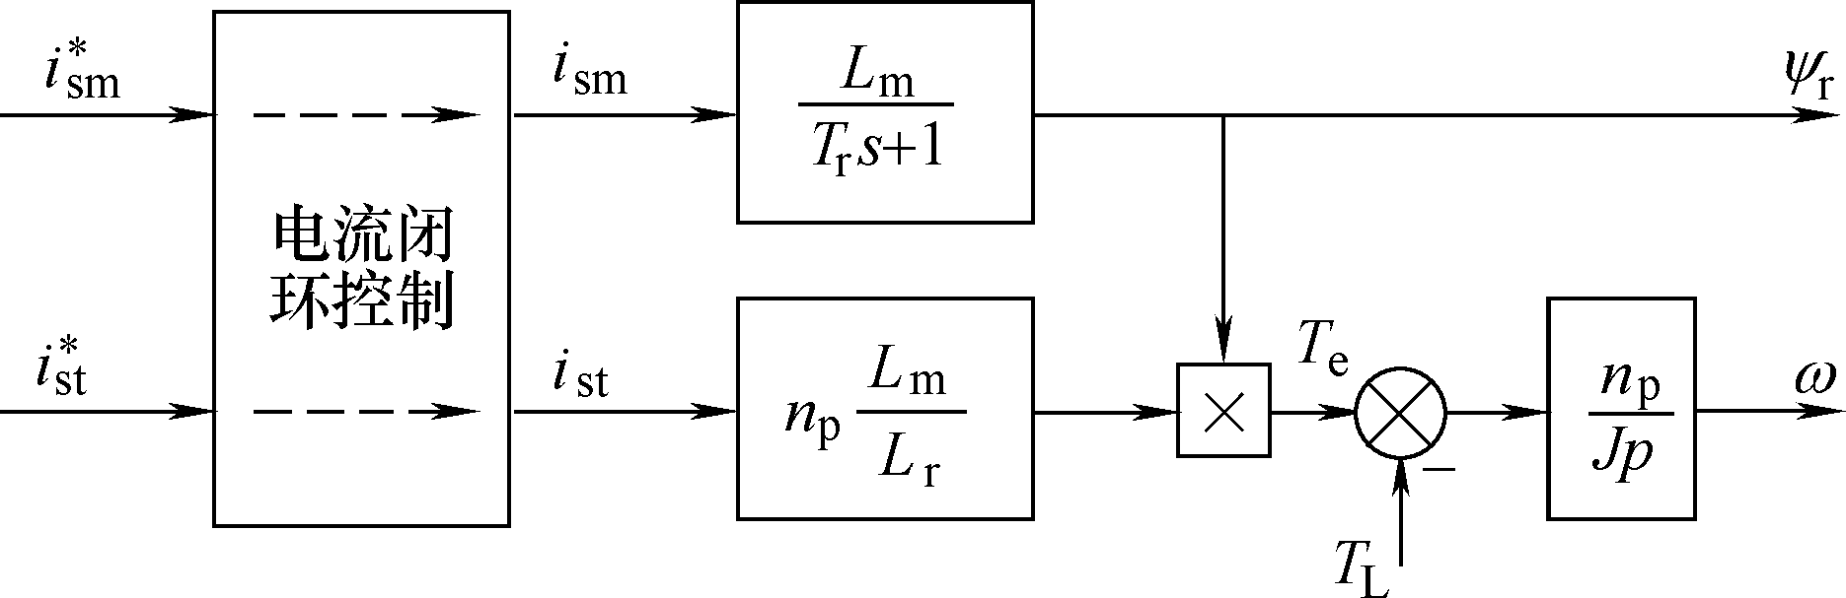

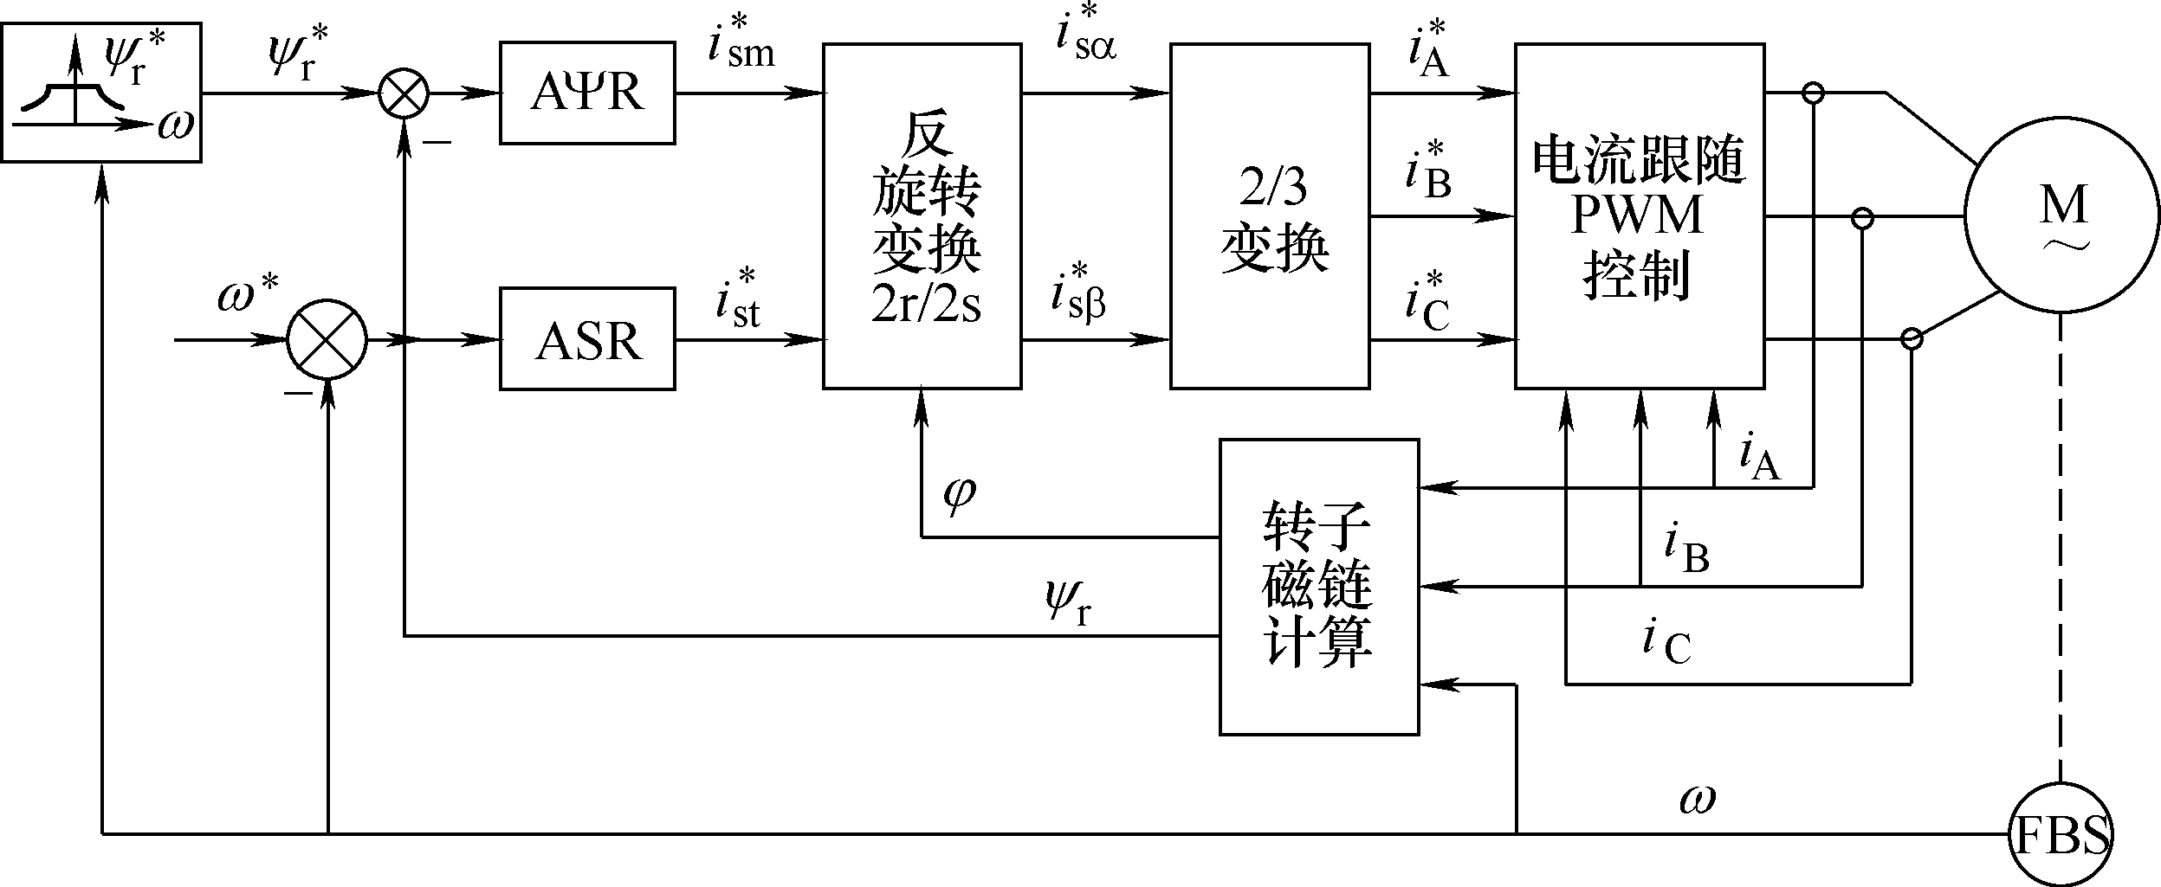

稳定性：

转子磁链环节为稳定的惯性环节，可以采用闭环控制，也可以采用开环控制方式；而转速通道存在积分环节，必须加转速外环使之稳定。

6-4

















6-5

ASR调节器：











AΨR调节器：



















6-6

第七章

思考题

7-1

因为异步电动机的定子与转子速度不同步，有转差率产生，因为产生转差功率。

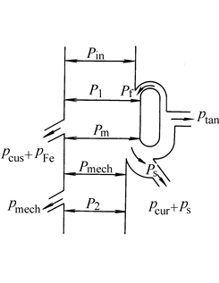

7-2



可以看出，Ud中包含了电动机的转差率s，而Id与电动机转子交流电流Ir之间有固定的比例关系，因此它近似地反映了电动机电磁转矩的大小，而β角是控制变量。所以该式可以看作是在串级调速系统中异步电动机机械特性的间接表达式：

控制逆变角可以控制转差率s进而改变转速。

7-3

在绕线转子异步电动机转子串电阻调速时，转子电流会在外接电阻上产生一个交流电压，这一交流电压与转子电流有着相同的频率和相位，调速时产生的转差功率被消耗在外接电阻上。

串级调速是串的电动势，如果在转子绕组回路中引入一个可控的交流附加电动势来代替外接电阻，附加电动势的幅值和频率与交流电压相同，相位与转子电动势相反则它对转子电流的作用与外接电阻是相同的，附加电动势将会吸收原先消耗在外接电阻上的转差功率。

7-4

为了使串级调速装置不受过电压损坏。

7-5

图7-5所示的电气串级调速系统能够在次同步转速下作电动运行和电动机在超同步转速下作电动运行，因为图7-5所示的系统不可逆，所以不能制动运行。

习题

7-1

异步电动机双馈调速的基本原理：异步电动机由电网供电并以电动状态运行时，它从电网输入（馈入）电功率，而在其轴上输出机械功率给负载，以拖动负载运行。

在双馈调速工作时，绕线型异步电动机定子侧与交流电网直接连接，转子侧与交流电源或外接电动势相连，从电路拓扑结构上看，可认为是在转子绕组回路中附加一个交流电动势，通过控制附加电动势的幅值，实现绕线型异步电动机的调速。

异步电动机双馈调速的五种工况：

1. 电动机在次同步转速下作电动运行
2. 电动机在反转时作倒拉制动运行
3. 电动机在超同步转速下作回馈制动运行
4. 电动机在超同步转速下作电动运行
5. 电动机在次同步转速下作回馈制动运行

7-2

1．起动

异步电动机在静止不动时，其转子电动势为；控制逆变角β，使在起动开始的瞬间，与的差值能产生足够大的，以满足所需的电磁转矩，但又不超过允许的电流值，这样电动机就可在一定的动态转矩下加速起动。随着异步电动机转速的增高，其转子电动势减少，为了维持加速过程中动态转矩基本恒定，必须相应地增大β角以减小值，维持基本恒定。当电动机加速到所需转速时，不再调整β角，电动机即在此转速下稳定运行。

2．调速

当增大β角使β=β2>β1时，逆变电压减小，但电动机的转速不能立即改变，所以将增大，电磁转矩增大，使电动机加速。随着电动机转速的增高，减少，回落，直到新的平衡状态，电动机在增高了的转速下稳定运行。

3．停车

对于处于低同步转速下运行的双馈调速系统，必须在异步电动机转子侧输入电功率时才能实现制动。在串级调速系统中与转子连接的是不可控整流装置，它只能从电动机转子侧输出电功率，而不可能向转子输入电功率。因此串级调速系统没有制动停车功能。只能靠减小β角减小，并依靠负载阻转矩的作用自由停车。

7-3

在不同的***β***角下异步电动机串级调速时的机械特性是近似平行的，其工作段类似于直流电动机变压调速的机械特性。由于转子回路阻抗的影响，异步电动机串级调速时的机械特性比其固有特性要软得多。受转子回路电阻增加的影响：当电机在最高转速的特性上（***β*** = 90°）带额定负载，也难以达到其额定转速。受转子回路漏抗增加的影响：整流电路换相重叠角将加大，并产生强迫延迟导通现象，使串级调速时的最大电磁转矩比电动机在正常接线时的最大转矩有明显的降低。

7-4

串级调速系统的总效率是比较高的，且当电动机转速降低时,总效率的减少并不多。因为串级调速串的是电动势，有功率回馈回去。

而绕线转子异步电动机转子回路串电阻调速时的效率几乎随转速的降低而成比例地减少。因为串电阻调速的损耗都用来发热了。

7-5

对于宽调速的串级调速系统，随着转差率的增大，系统的功率因数还要下降，这是串级调速系统能否被推广应用的关键问题之一。

常用的方法是增加静止无功补偿装置－电力电容器，采用无功就地补偿来解决。

7-6









一般取



 不会求

